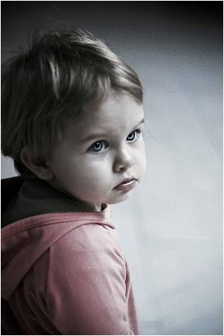
Консультация для родителей:
Аутизм
Помните ощущения детства, когда лежишь и заснуть не можешь от манящей к себе луны, что светит, искрится за окном. Смотришь на неё и мечтаешь.
Мечтаешь о новой игрушке, о большой сладкой конфете, о походе в цирк, о том, чтобы шнурки сами завязывались или шляпа на глаза не сползала, когда на коньках катаешься. А больше всего мечтаешь о том, чтобы взрослые тебя понимали, чтобы слышали, о чём думаешь, говорили с тобой на понятном тебе языке … Вероятно, нет на Земле ни одного ребёнок, который бы не мечтал, глядя на луну или в себя, о понимании. Как же это важно, чтобы тебя понимали и помогали понять этот сложный взрослый мир,Так, будто ребёнок с одной стороны луны, а взрослый - с другой.
А если ребёнок особенный?
Если Его мир ещё больше отличается от нашего привычного?
Если он даже среди детей смотрит на всё иначе?
Как ему найти путь на другую сторону луны?
Аутизм — особенность психического развития человека. Аутизм (от греч.autos – сам) представляет собой отрыв от реальности, отгороженность от окружающего мира.То есть ребенок - аутист находится как бы сам в себе, он отгорожен от окружающего мира стеной, оторван от реальности и не может адекватно на нее реагировать. Отсюда и расстройства речи, моторики, стереотипность деятельности и поведения, приводящие таких детей к социальной дезадаптации.
Причины возникновения и развития аутизма.
- врожденные биологические факторы, например, мозговая дисфункция;
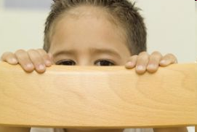
- недоразвитие определенных долей мозга в сочетании с гиперразвитием других его областей;
- хромосомные аномалии и нарушения обмена.
Симптомы аутизма:
- Социальные взаимодействия и отношения.
- Ребенок избегает зрительного контакта.
- Аутистам сложно понимать чувства других людей, например, боль или грусть.
- Вербальная и невербальная коммуникация.
- Например, ребенок не разговаривает. Или без конца произносит одну и ту же фразу.
- Ограниченные интересы. Например, маленькие дети часто играют с одной частью игрушки, а не с игрушкой целиком.
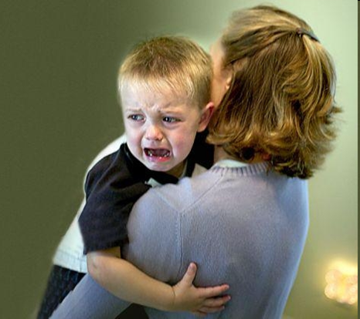
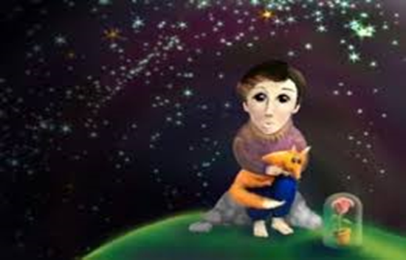
Основные признаки аутизма:
- слишком пристально смотрят к собеседнику в глаза, либо вообще избегают зрительного контакта;
- могут подойти к собеседнику слишком близко, либо отдалиться от него на очень большое расстояние;
- могут говорить слишком громко или наоборот еле слышно;
- не понимают эмоций, намерений, чувств остальных людей, человек у них ассоциируется с неодушевленным предметом;
- не осознают, что своим поведением могут кого-то обидеть;
- они практически не способны к дружеским или романтическим отношениям через дефицит общественных знаний. Они видят и слышат о любви, но им трудно ощутить и понять эту сердечную склонность, так как у многих с аутизмом нет привязанности к родному, а тем более к чужому человеку;
- объятия для аутистов — это непонятная чья-то попытка ограничить их движения.
- имеют ограниченный набор интересов, большую предрасположенность к установленным предметам, привычкам, конкретным местам. Выводит из равновесия или сильно пугает любая перемена привычной обстановки.
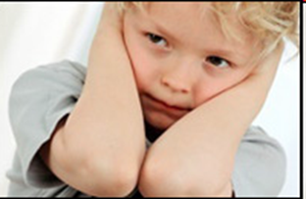
Виды аутизма:
- аутизм при различных заболеваниях ЦНС;
- психогенный аутизм;
- аутизм шизофренической этиологии;
- аутизм при обменных заболеваниях
- аутизм при хромосомной патологии.
Группы РДА:
I ГРУППА – наиболее тяжелая форма аутизма.
Характерные признаки:
- эмоциональный контакт со взрослыми отсутствует;
- реакция на внешние раздражители слабы;
- может присутствовать мутизм;
- типична мимическая маска глубокого покоя;
- характерно полевое поведение (бесцельное перемещение по комнате);
- избегание сильных стимулов, вызывающих страх (шум, яркий свет, прикосновение и т.д.).
II ГРУППА.
Характерные признаки:
- присутствует реакция на неприятные физические ощущения (боль, холод, голод);
- в речи преобладают однотипные штампы-команды;
- возможно выполнение просьб матери;
- чрезмерная привязанность к матери;
- сочетание эмоциональной холодности к окружающим с повышенной чувствительностью к состоянию матери;
- стереотипные действия, направленные на стимуляцию органов чувств (шуршание бумагой, вращение предметов перед глазами и т.д.);
- стимулирование вестибулярного аппарата раскачиванием, подпрыгиванием и т.д.;
III ГРУППА.
Характерные признаки:
- наличие речи в виде эмоционально насыщенного монолога;
- способность выразить свои потребности посредством речи;
- конфликтность;
- поглощенность одним и тем же занятием;
- большой словарный запас “книжного характера”;
- парадоксальное сочетание тревожности и пугливости с потребностью в повторном переживании травмирующих впечатлений.
IV ГРУППА.
Характерные признаки:
- способность к общению;
- интеллектуальные функции сохранны;
- чрезмерная потребность к защите и эмоциональной поддержке со стороны матери;
- присутствие ритуальных форм поведения;
- круг общения ограничен близкими взрослыми;
- трудности в усвоении двигательных навыков.
Обучающие подсказки:
- Избегайте длинных глагольных цепочек в объяснениях. Люди с аутизмом плохо запоминают последовательность.
- Многие дети-аутисты хорошо рисуют, занимаются искусством. Необходимо поддерживать и развивать такого рода способности.
- Многие дети-аутисты испытывают проблемы с моторикой рук. Поэтому красивый и аккуратный почерк для них зачастую большая проблема. Это может ввести ребенка в депрессию.
- В любой деятельности создавать ситуацию успеха.
- Важна совместная деятельность: родитель рисует одно, ребенок заканчивает, или наоборот. Также в аппликации, в лепке, в игре.
- Разнообразные дидактические пособия и игрушки разборного характера способствуют проявлению интереса к окружающему миру и контакт с близкими становится более эмоциональным.

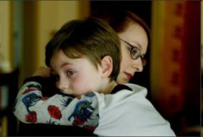
Главное – это терпение, человечность, надежда на лучшее, вера в успех, ведь мы не можем «избавить» детей от их особенностей, потому должны научить их жить такими, какими они есть.
Научить быть счастливыми.

Воспитатель: Мурашкина Е.К.

